ミールシールド

**受入テスト仕様書・成績書**

テスト実施02班

報告: 2024年 7月16日

更新: 2024年7月17日

1. テスト概要
   1. テスト目的

ソフトウェアが，ソフトウェア要求仕様通りか，使用者として受け入れ可能かを確認する．

* 1. 入力仕様

ミールシールドソフトウェア要求仕様書第1.3版

* 1. テスト対象

ミールシールドV1.3.0

* 1. テスト環境

本テストで使用したテスト環境について以下に示す．

1. システム構成：

ローカル環境：Windows11

サーバー環境：n2d-standard-4, ubuntu:20.04

T2の１のみネットワーク環境を準備できなかったため，サーバー上で動作確認をした．

(2) 使用ツール：　Docker

1. テスト仕様と結果
   1. サマリ

* テストケース数：16
* 検出した不具合数：0
* テスト不可能だったケース数：１
* 検出した不具合の修正：完了
  1. 詳細

テストの仕様および結果の詳細を次ページ以降に示す．

1. テスト結果の評価

2024/7/17

合格とする．

動作しない人がいた問題は，サーバーを使用すれば問題ないと判断した．また，応答時間が長いこともサーバーを使用することで解決をした．アレルギー食品の除去の精度の向上も確認でき，直接的に除去されるべき食材が含まれるケースが減少した．他に，特定の検索をした時に発生するエラーの修正も確認ができた．

以下，過去の受け入れテスト結果

2024/7/16

不合格とする．

まず，02班内では，正常に動かせた人が６人中３人だけだった．また，途中から全員動かせなくなった．その後10分程度時間を空けたら小島の環境で動作し（その間，Dockerのビルドもシステムの使用もせず，放置していた），その後さらに30分程度時間を空けたら福岡の環境で動作するようになった．

それ以外にも，要求仕様を満たせていない部分があった．

・20秒以内の応答はなかった．良くて30秒，悪くて1分，最悪10分のケースもあった．

・アレルギー食品を除去しきれていない．例えば，たまごと卵や，りんごと果肉入り林檎ジャムのようなケースで除去できていなかった．

<https://cookpad.com/recipe/6702304>

加えて，さけを除去し，さけの塩焼きを検索したときのみ発生するエラーなどもあった．

|  |  |
| --- | --- |
| テストセットID | T1 |
| テスト内容 | W1 除外したいアレルギー品目の選択とレシピの検索をする画面の  動作確認 |
| テスト実施日 | 2024年　7月16日 |
| 実施担当者氏名 | 中川撫々子 |

|  |  |  |  |  |  |  |
| --- | --- | --- | --- | --- | --- | --- |
| No | テスト項目 | 入力 (操作とデータ) | 出力期待値 | 合否 | 確認済事項及び 不具合の状況 | 理由と対応 |
| 1 | 除去したい品目の追加 | 大豆ボタンを押下し，その後くるみボタンを押下する． | 選択されたアレルギー品目に大豆とくるみが追加される | 〇 |  | 2024/7/16完了 |
| 2 | 除去したい品目に，既に追加された品目をさらに追加 | 選択されたアレルギー品目に大豆がある状態で大豆ボタンを押下 | 要求定義には記載されていないため不明 | 〇 | 選択されたアレルギー品目から大豆が除去された． ユースケースの代替フローに追記するべき．→要求仕様書第1.4版で修正確認済み | 2024/7/16完了 |
| 3 | クリアボタンを押下 |  | 除去したいアレルギー品目の選択が解除される． | ×  〇 | 要求仕様書にはクリアボタンを押したときの動作が記載されていたが，実際のボタンが無かった． | 要求定義に沿っていない．  要求仕様書第1.4版からクリアボタンの記述の削除を確認．  2024/7/17完了 |
| 4 | 除去したい品目を追加しないかつ，レシピ名を記入せずに検索ボタンを押下 | 初期状態で検索ボタンを押下 | エラーメッセージが出力される． | 〇 | 総合テストには3秒後リロードされると記載されているが，実際はリロードではなく，エラーを表示してからエラーを消しているだけ． | 2024/7/16完了 |
| 5 | 除去したい品目を追加せず，レシピ名を記入して検索ボタンを押下 | レシピ名に”茶碗蒸し”を記入し，検索ボタンを押下． | エラーメッセージが出力される | 〇 | 総合テストには3秒後リロードされると記載されているが，実際はリロードではなく，エラーを表示してからエラーを消しているだけ． | 2024/7/16完了 |
| 6 | 除去したい品目を追加し，レシピ名を入力してから検索ボタンを押下 | 大豆ボタンを押下し，検索ボタンを押下 | エラーメッセージが出力される | 〇 |  | 2024/7/16完了 |
| 7 | 無意味な文字列をレシピに入力して検索 | くるみを選択し，  lajdf;sajf;oaijf;  osidfj;sodifj を入力して検索ボタンを押下 | 検索結果がないと出力される | 〇 |  | 2024/7/16完了 |

|  |  |
| --- | --- |
| テストセットID | T2 |
| テスト内容 | 画面遷移の確認 |
| テスト実施日 | 2024年　7月　16日 |
| 実施担当者氏名 | 中川撫々子 |

|  |  |  |  |  |  |  |
| --- | --- | --- | --- | --- | --- | --- |
| No | テスト項目 | 入力 (操作とデータ) | 出力期待値 | 合否 | 確認事項及び 不具合の状況 | 理由と対応 |
| 1 | 除去したい品目を選択してから検索ボタンを押下 | たまご，乳，アーモンド，落花生を選択し，レシピに茶碗蒸しを入力して検索ボタンを押下 | W2 レシピの検索結果へ20秒以内で遷移する． | ×  〇 | W2 レシピの検索結果へ37秒で遷移した． | 品質要求事項の性能に記載されている，”検索の実行結果が20秒以内に応答を返すこと”を満たしていない．  ネットワーク制約の変更により，ローカル上でのテストが不可能になったため，このテストのみサーバー上で実施した．  17秒での応答を確認できた． 2024/7/17 完了 |
| 2 | W2 レシピ検索結果から，W3 レシピの詳細への遷移 | W2で，レシピ名を押下 | W3に遷移する | 〇 |  | 2024/7/16完了 |
| 3 | W3 レシピの詳細からクックパットへ遷移 | W3でレシピ名を押下 | クックパッドへ遷移 | 〇 |  | 2024/7/16完了 |
| 4 | 検索中に除去したい品目を選択する | あわびを選択し，レシピ名にアップルパイを入力して押下．  その後，検索中に除去したい品目を選択する． | あわびを除去されたアップルパイが検索される． | 〇 |  | 2024/7/16完了 |
| 5 | 除去したい品目を選ばずに検索をし，エラーが出力されている間に除去したい品目を選択して検索する． | アップルパイをレシピ名に入力後検索を押下．その後３秒以内にあわびを選択して検索を押下． | 要求仕様書からは読み取れない．  エラーを出力するか，何もしないか，アワビを除去したアップルパイを検索した結果が出力されればよい． | 〇 | アワビを除去したアップルパイが出力された | 2024/7/16完了 |
| 6 | レシピ名を入力せずに検索をし，エラーが出力されている間にレシピ名を入力して検索をする | あわびを選択し，検索を押下．  その後，３秒以内にレシピ名にアップルパイを入力して検索を押下 | 要求仕様書からは読み取れない．  エラーを出力するか，何もしないか，アワビを除去したアップルパイを検索した結果が出力されればよい． | 〇 | アワビを除去したアップルパイが出力された | 2024/7/16完了 |
| 7 | さけを選択し，レシピ名にさけの塩焼きを入力して検索をする． | 同左 | 検索結果がないと出力される． | ×  〇 | 図１ さけのエラーにあるエラーが発生する． | このエラーは，動作した人全員で見られ，再現性が確認できた．  検索結果が存在しないという旨のメッセージを確認．  2024/7/17完了 |

図１ さけのエラー

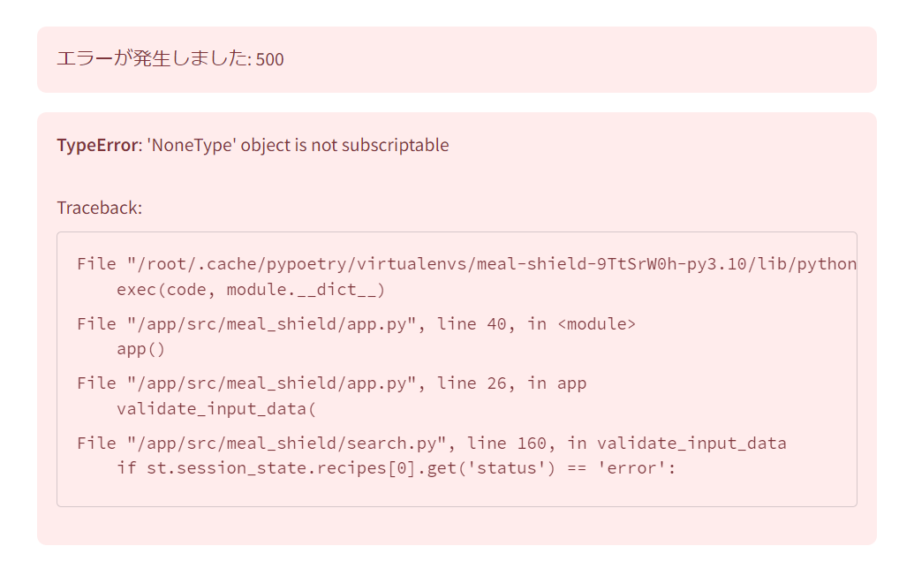

|  |  |
| --- | --- |
| テストセットID | T3 |
| テスト内容 | アレルギー除去処理・ランキング処理の動作確認 |
| テスト実施日 | 2024年　7月　16日 |
| 実施担当者氏名 | 中川撫々子 |

|  |  |  |  |  |  |  |
| --- | --- | --- | --- | --- | --- | --- |
| No | テスト項目 | 入力 (操作とデータ) | 出力期待値 | 合否 | 確認事項及び 不具合の状況 | 理由と対応 |
| 1 | アレルギー除去が正常に行われているか | たまご，乳，アーモンド，落花生を選択し，レシピに茶碗蒸しを入力して検索ボタンを押下 | たまご，乳，アーモンド，落花生を使用していない茶碗蒸しが出力される．または，検索結果がないと出力される | ×  〇 | [https://cookpad. com/](https://cookpad.com/)recipe/5970809 が一位にランキングされた．しかし，材料に卵を含んでいる． | たまごを除去対象にしたが，卵を含んでいる．  少なくとも，直接的に除去した食材が材料に含まれることはなくなった．  2024/7/17確認 |
| ２ | ランキング処理が正常に行われているか | 小麦を選択肢，レシピ名にケーキを入力し，検索ボタンを押下 | 要求仕様書にはランキングの仕様がかかれていないため不明 | テスト不可能 | 少なくとも，ランキング上位には小麦が直接的に使われているものは含まれていなかった． | 要求仕様書にランキングの仕様を明記する． |

以下に，発生条件が不明なエラー等をまとめる．

以下，解決済み．(2024/7/17)

2024/7/16

・検索するたびにエラーが発生する人がいる．エラーコードは図１と同じだったが，その人は検索が一度もできなかった．backend/.envの確認や，dockerの再ビルドもしたが，動作しなかった．

・検索を繰り返していると，非常に重くなり，1分以上待っても検索が終わらず，強制終了をした．また，その現象が特に強く出る直前にT2の5,6を試していたことが関係している可能性もある．また，APIのアクセス制限という可能性もある．受け入れ側には原因の特定ができなかった．

（上記の二つが原因で結局最初から最後まで動かせたのは小島だけでした．）